桃園市蘆竹區公埔國民小學
項目 | 三、人車動線規劃
日期 | 107學年度
備註 | 人車動線規劃
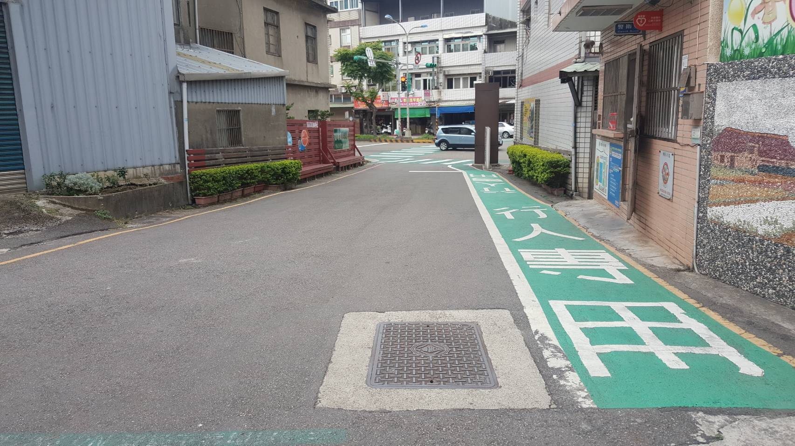  學童行走方向  車輛行徑方向 |  | 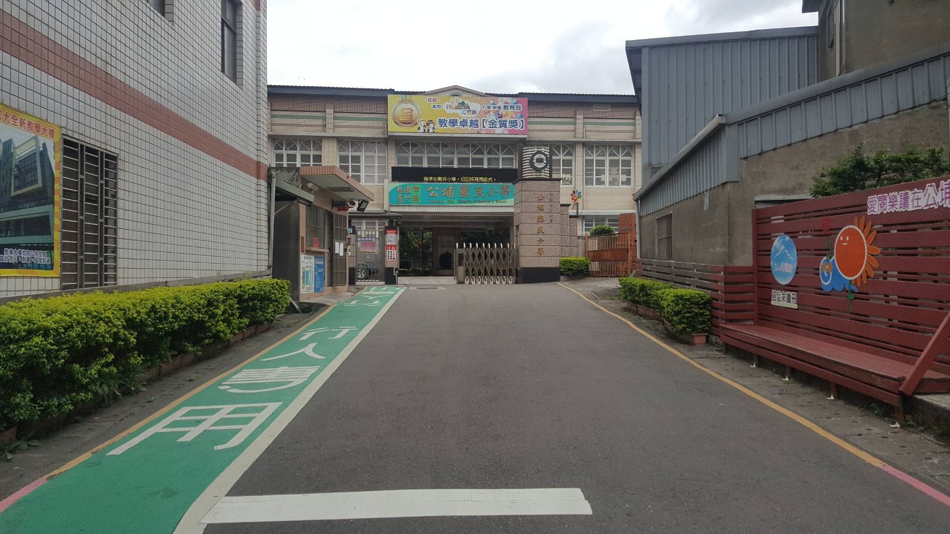
上下學路徑動線掌握人車分道
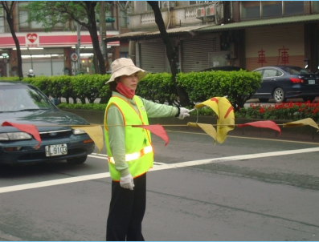 |  | 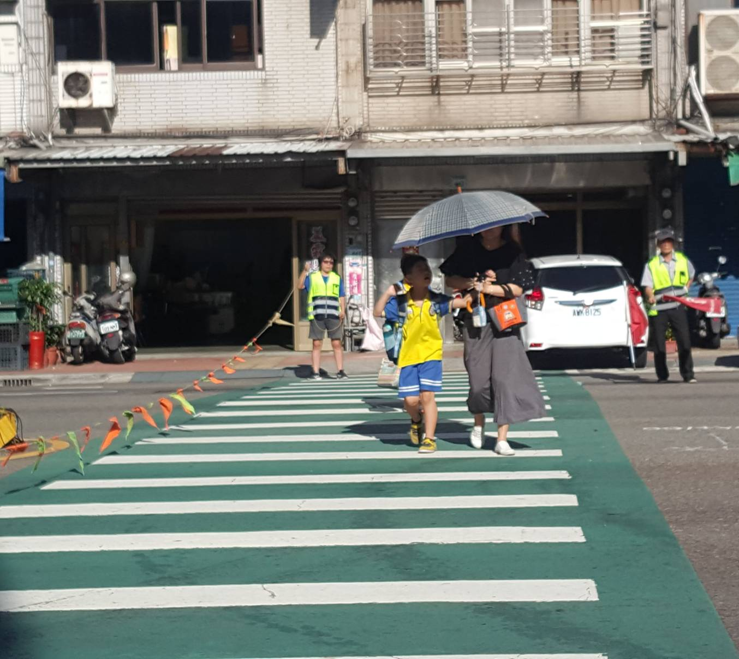
路口處設有導護志工

